Онлайн курс платформасы
СӨЖ №1 • Веб-қызметті жобалау және REST API әзірлеу
13-тақырып • Тапсыру мерзімі 24.10.2026

1 Мақсаты және архитектурасы
Qadam Courses веб-қызметі курстарды іздеу, сабақтарды қосу, студентті курсқа тіркеу және оқу прогресін сақтау міндеттерін орындайды. Жобада REST API, серверде жасалатын HTML беттері және тұрақты реляциялық дерекқор біріктірілген.
Браузер немесе Postman HTTP сұрауын Express серверіне жібереді. Маршрут service қабатын шақырады; service кіріс деректерін тексеріп, параметрленген SQL сұрауын орындайды. API деректерді JSON немесе XML түрінде қайтарады. EJS шаблондары серверде HTML жасайды.
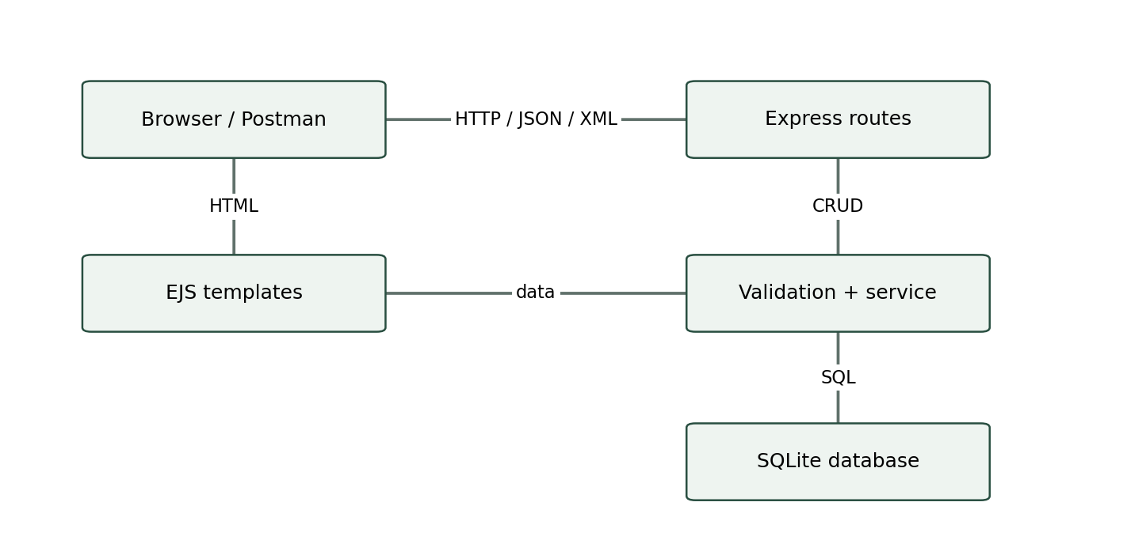
Қабат | Технология және жауапкершілік
Клиент | HTML, CSS, JavaScript; fetch арқылы API шақыру
HTTP сервер | Node.js 24+, Express 5; маршруттар және қателер
Көрініс | EJS 3; каталог, курс, оқу, басқару, API анықтамасы
Сақтау | SQLite; Node кіріктірілген node:sqlite модулі

Жоба жергілікті оқу демонстрациясына арналған. Аутентификация, төлем қабылдау және бейне хостинг бұл нұсқаға кірмейді.

2 Деректер моделі
Негізгі ресурстар: Teacher, Student, Course, Lesson, Enrollment және Progress. Қосымша student_profiles кестесі студент профилін бөлек сақтайды. Бастапқы деректер тек бірінші іске қосуда енгізіледі; SQLite файлы сервер қайта қосылғанда сақталады.
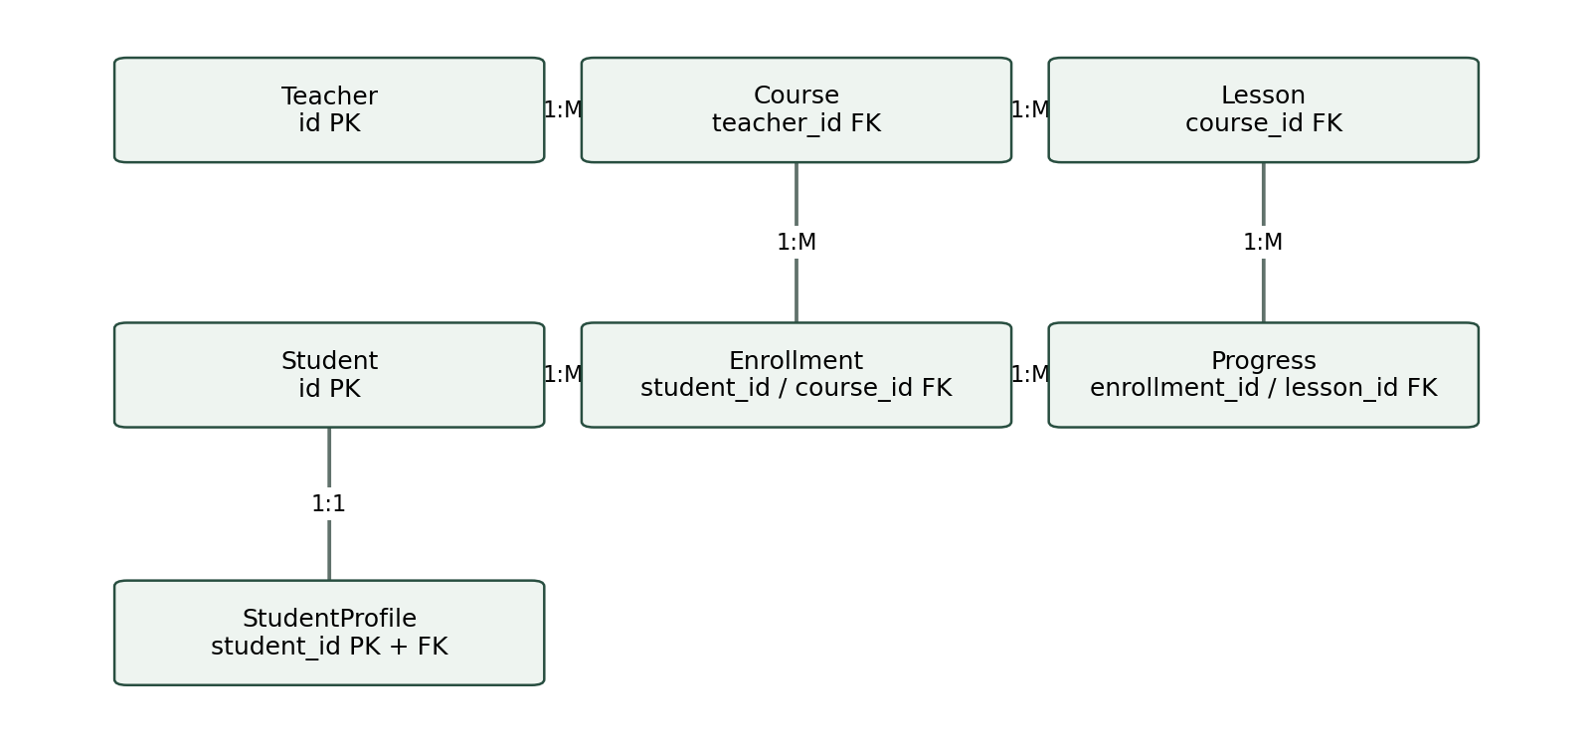
Student–Profile байланысы 1:1: student_id бір мезгілде негізгі және сыртқы кілт. Teacher–Course және Course–Lesson байланыстары 1:M. Student–Course байланысы M:N және enrollments аралық кестесімен беріледі.
Course өрісі | Типі және шектеуі
id | INTEGER PRIMARY KEY
title, slug | TEXT; title кемінде 3 таңба; slug UNIQUE
description, category | TEXT; міндетті мәндер
teacher_id | INTEGER; teachers.id сыртқы кілті
level | beginner / intermediate / advanced
price | INTEGER; теңгемен, 0 немесе одан үлкен
duration_hours | INTEGER; 0-ден үлкен
status | draft / published / archived
created_at | TEXT; сервер жасайтын уақыт белгісі

Course-де барлығы 11 атрибут бар. UNIQUE(student_id, course_id) қайталанған тіркелуді, UNIQUE(course_id, position) бірдей сабақ ретін шектейді. FOREIGN KEY және CHECK база деңгейінде деректер тұтастығын сақтайды.

3 REST API және дерек пішімдері
Әр ресурсқа GET тізім, GET бір жазба, POST қосу, PUT толық жаңарту және DELETE жою операциялары берілген. Алты ресурс үшін 30 CRUD операциясы және екі қосымша маршрут бар. Толық endpoint кестесі API.md файлында, машиналық сипаттамасы openapi.json ішінде.
Әдіс | Маршрут үлгісі | Нәтиже
GET | /api/courses | Курстар массиві, 200
GET | /api/courses/:id | Бір курс, 200
POST | /api/courses | Жаңа курс, 201 + Location
PUT | /api/courses/:id | Толық жаңарту, 200
DELETE | /api/courses/:id | Жою нәтижесі, 200
GET | /api/courses/export.xml | XML экспорт, 200
GET | /api/enrollments/:id/summary | Сабақ саны және прогресс пайызы

Осы CRUD үлгісі teachers, students, lessons, enrollments және progress ресурстарына да қолданылады. Мысалы, GET /api/courses?q=Node&status=published атау бойынша іздеп, жарияланған курстарды сүзеді.

JSON сұрауының мысалы
POST /api/progress
Content-Type: application/json
{"enrollment_id": 1, "lesson_id": 2, "completed": true}
Сәтті жауап: 201 Created. Сервер енгізілген мәндерге id және updated_at қосады. PUT кезінде барлық міндетті кіріс өрістері қайта жіберіледі. id мен уақыт өрістерін клиент өзгертпейді.

XML экспорты
GET /api/courses/export.xml сұрауы Content-Type: application/xml қайтарады. Түбір элемент — courses; әр жазба course элементіне салынады. <, >, &, тырнақша сияқты арнайы таңбалар escape жасалады.
Үлгі құрылым: <courses><course><id>1</id><title>Node.js және REST API</title>…</course></courses>. JSON мен XML бір SQLite деректеріне сүйенеді; бөлек көшірме сақталмайды.

4 Валидация және тексеру нәтижелері
Сервер тек UI тексеруіне сенбейді: тікелей API сұраулары да тексеріледі. Кесте атаулары бекітілген тізімнен алынады, пайдаланушы мәндері SQL параметрлері арқылы жіберіледі. EJS динамикалық мәтінді HTML үшін escape етеді.
Жағдай | HTTP | Мінез-құлық
Міндетті өріс жоқ | 400 | Сұрау қабылданбайды
price мәтін түрінде | 400 | Бүтін сан талап етіледі
Қайталанған slug немесе email | 409 | UNIQUE шектеуі
Жазба табылмады | 404 | Бірыңғай JSON қатесі
Байланысқан курсты жою | 409 | Алдымен тәуелді жазбаларды жою қажет
Қате Content-Type | 415 | POST/PUT application/json күтеді
Қате әдіс немесе үлкен body | 405 / 413 | Allow тақырыбы немесе өлшем қатесі

Тек published курсқа active тіркелу жасалады. Progress сабағы сол тіркелудің курсына тиесілі болуы керек. Тіркелу жойылса, оның прогресі де жойылады. Прогресі бар сабақтың курсын немесе тіркелудің студенті мен курсын ауыстыруға болмайды.
Тексеру | Нақты нәтиже
Node test runner | 10 тест; 10 өтті, 0 қате
Postman коллекциясы / Newman | 20 сұрау; 22 assertion; 0 қате
Қамтылған сценарийлер | CRUD, сақталу, XML, валидация, FK, бизнес ережелер
Клиент логикасы | jsdom арқылы ресурс таңдау, қосу, өңдеу, жою

Нәтижелер TEST_RESULTS.txt, POSTMAN_RESULTS.txt және postman-results.json файлдарында берілген. Тесттер уақытша бөлек база қолданады. Нақты браузердің визуалды көрінісі бұл ортада тексерілмеді; серверлік HTML мен клиент DOM әрекеттері тексерілді.
Оқу пайызы орындалған сабақ санын жалпы сабақ санына бөліп, 100-ге көбейту арқылы есептеледі. Курста сабақ жоқ болса, нәтиже 0 болады. Бұл есеп серверде орындалады.

5 Іске қосу және демонстрация
MacBook Air M5 үшін Node.js 24 немесе жаңарақ LTS ARM64 нұсқасын орнату жеткілікті. Жоба бөлек SQLite серверін, Docker немесе ақылы қызметті қажет етпейді. Қадамдық нұсқаулық README.md ішінде берілген.
Terminal командалары:
cd ~/Downloads/course-platform
npm ci
npm start
Браузер: http://localhost:3000

Қорғау сценарийі
1. Каталогта курс іздеп, курс пен сабақтар бетін ашу.
2. Студентті жарияланған курсқа тіркеу, сабақтың орындалуын белгілеу.
3. Басқару бетінде мұғалімді қосу, атын өзгерту және жою.
4. Postman арқылы CRUD, үш валидация қатесі және XML жауабын көрсету.
5. Серверді қайта қосып, деректер сақталғанын дәлелдеу.
Толық сөйлеу жоспары және ықтимал сұрақтарға жауаптар DEFENSE_KZ.md ішінде. Архитектура мен ER диаграммалары PNG және SVG түрінде берілген.

Бағалау талаптарының орындалуы
Бөлім | Жобадағы дәлел | Балл шегі
Архитектура және API | Диаграмма, 32 API операциясы | 1.5
Express және HTTP | Маршруттар, middleware, EJS | 1.5
Дерекқор және CRUD | SQLite, 7 кесте, толық CRUD | 1.5
Пішімдер және валидация | JSON/XML, шектеулер, статустар | 1.5
Құжаттар және нәтижелер | Есеп, API кестесі, Postman | 1.0

Қорытынды: платформа курсқа тіркелу және оқу барысын сақтау сценарийін толық орындайды. Тапсыру алдында README бойынша GitHub немесе GitLab репозиторийіне жариялап, оның сілтемесін қосу қажет. Нақты бағаны оқытушы анықтайды.

Дереккөздер
Тапсырма: https://dos.craft.me/rK9bBiTDegeHjj
Тақырыптар: https://dos.craft.me/qmxEChR66fDg48
Express: https://expressjs.com/en/guide/error-handling.html
SQLite модулі: https://nodejs.org/api/sqlite.html
EJS: https://ejs.co/

